パソコン小話（１１４）
2020/5/10

新しいEdge その３････ホームボタンの設定

Edge画面の左上にホームボタンがあります。

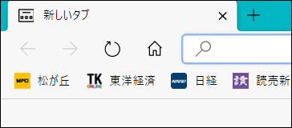
このホームボタンに予め、ページを登録しておくと、色々なページを見ていてもホームボタンを押すと、即時に登録したページが見られます。

例えば、ホームボタンに「ヤフー」のページを登録した場合、シニアネットや中日新聞などのページを次々に見ている最中に、このホームボタンを押すと、即時に「ヤフー」のページが見られます。

このように、ホームボタンはインターネットのページの基点の役割を果たしています。

設定の仕方
1．ホームボタンに登録したいページを表示 → アドレスをコピー
・・・をクリック
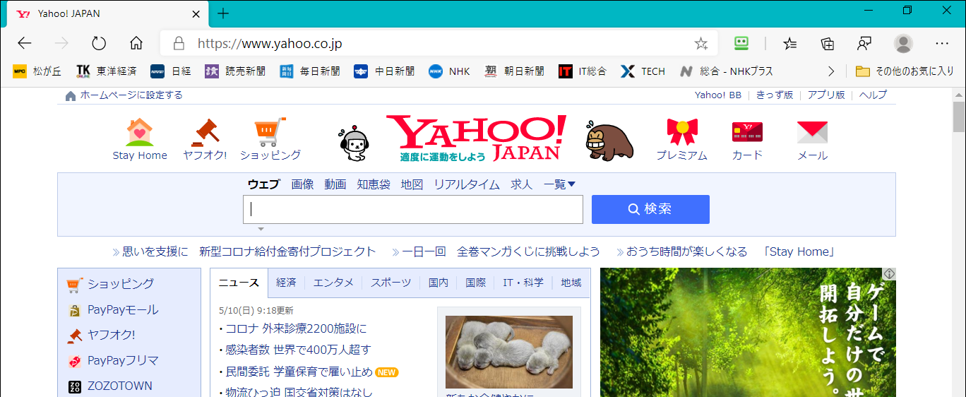

２．設定
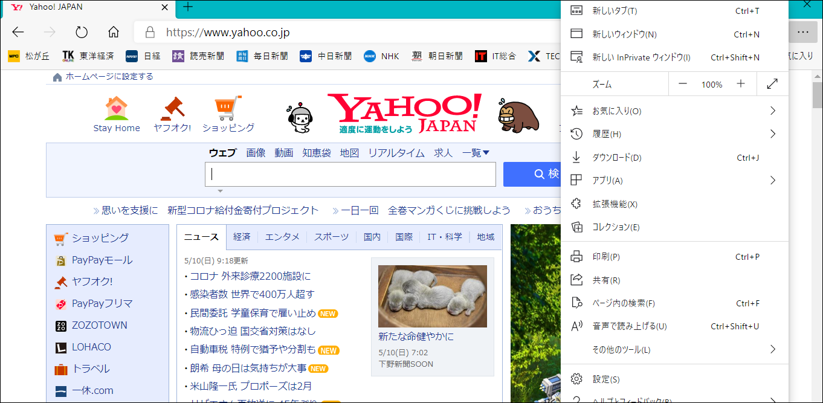
３．外観 → 下側にポッチ → ここに先ほどコピーしたアドレスを貼り付ける
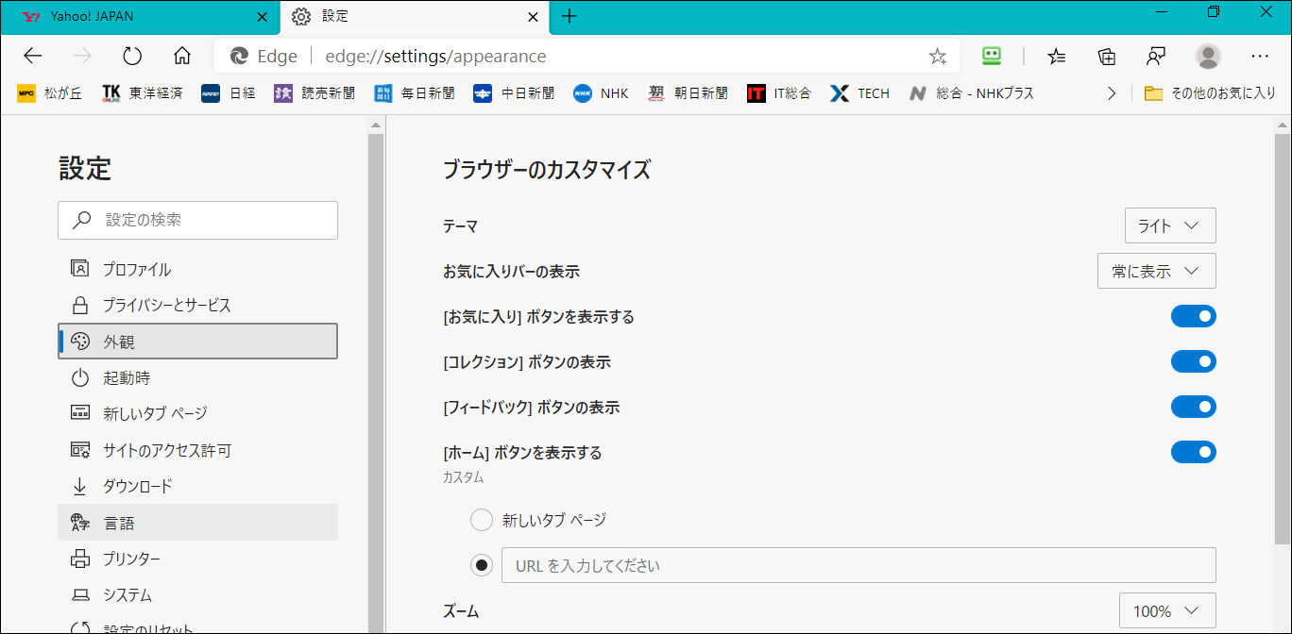

４．ヤフーのアドレスが貼り付いた → インターネットを閉じる
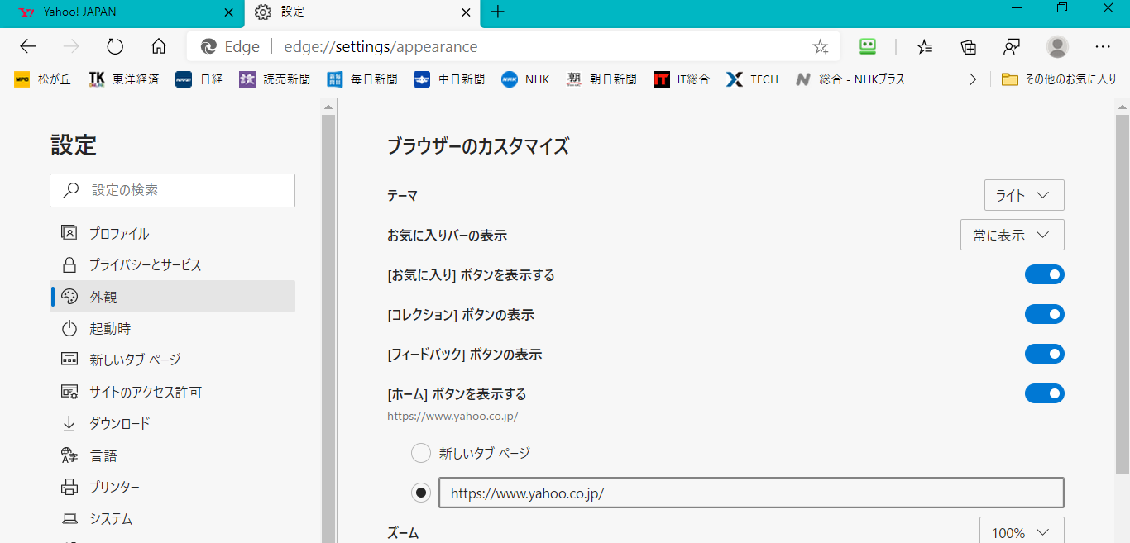
５．再度、インターネットを開き、色々なページを見ている途中で
ホームボタンを押してみる → ヤフーのページが表示される

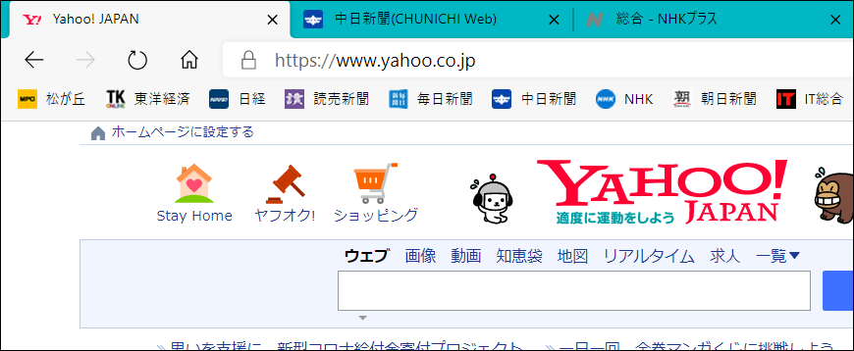

色々、お試し下さい。

以上

